ESTOTE PARATI: BARCHE A DISPOSIZIONE

Luca 5,1-11
1 Un giorno, mentre, levato in piedi, stava presso il lago di Genèsaret 2 e la folla gli faceva ressa intorno per ascoltare la parola di Dio, vide due barche ormeggiate alla sponda. I pescatori erano scesi e lavavano le reti. 3 Salì in una barca, che era di Simone, e lo pregò di scostarsi un poco da terra. Sedutosi, si mise ad ammaestrare le folle dalla barca.
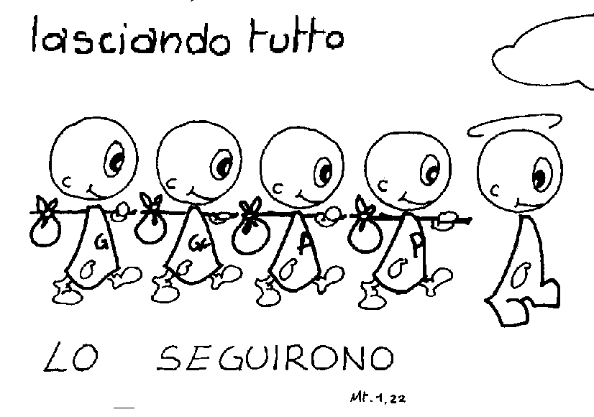
4 Quando ebbe finito di parlare, disse a Simone: «Prendi il largo e calate le reti per la pesca». 5 Simone rispose: «Maestro, abbiamo faticato tutta la notte e non abbiamo preso nulla; ma sulla tua parola getterò le reti». 6 E avendolo fatto, presero una quantità enorme di pesci e le reti si rompevano. 7 Allora fecero cenno ai compagni dell'altra barca, che venissero ad aiutarli. Essi vennero e riempirono tutte e due le barche al punto che quasi affondavano. 8 Al veder questo, Simon Pietro si gettò alle ginocchia di Gesù, dicendo: «Signore, allontanati da me che sono un peccatore». 9 Grande stupore infatti aveva preso lui e tutti quelli che erano insieme con lui per la pesca che avevano fatto; 10 così pure Giacomo e Giovanni, figli di Zebedèo, che erano soci di Simone. Gesù disse a Simone: «Non temere; d'ora in poi sarai pescatore di uomini». 11 Tirate le barche a terra, lasciarono tutto e lo seguirono.

Pietro non si aspettava certo di finire in quel modo strampalato quella notte in cui tutto era andato storto.
E invece, a riva, lo aspettava un'insolita ressa, la calca di gente che ascoltava quello strano falegname, Gesù figlio di Giuseppe, quel Maestro che correva dietro alle nuvole e alle profezie, e che lo ha invitato a interrompere il lavoro di riassetto delle reti e ad imprestargli la barca. Chissà: forse per educazione o per non sfigurare davanti a tanta folla, Pietro ha accettato, perplesso e scocciato, ascoltando quel buontempone che aveva così tanto tempo da perdere. Poi, d'improvviso, la richiesta di prendere il largo, di calare le reti, di tornare a pescare.
Luca, gentile, ci dona una versione politicamente corretta del dialogo. In realtà, con modo brusco e sbrigativo, Pietro ha detto al falegname di pensare al suo mestiere, senza insegnargli a fare il pescatore dopo tanti anni.
E – chissà come – alla fine si è lasciato convincere il generoso Pietro, e ha fatto la pesca più sbalorditiva della sua vita. Da quel giorno tutto è cambiato, e Pietro ha avuto per un momento la percezione della potenza di Dio, dell'immensa distanza tra la sua fragile vita e la serena presenza dell'Assoluto di Dio racchiuso dietro lo sguardo tagliente e sorridente di quel Nazareno.
Così inizia l'avventura di Pietro. E la nostra.
Sì perché, amici, dopo avere accolto la buona notizia dell'oggi di Dio, avviene qualcosa di inatteso: Dio mi chiede di collaborare, di mettermi in gioco, di aiutarlo, insomma: prende a prestito la mia barca.
Sì amico che leggi, Dio vuole salire sulla tua barca, ha bisogno di te per potere raccontare il Vangelo, ha bisogno della tua disponibilità per raccontarsi. E questo avviene alla fine di una giornata da schifo, di un periodo nero.
E questo avviene – leggete! – non per merito: Pietro si accorge dell'immensa distanza tra lui e il Rabbì, e quando finalmente apre il suo cuore all'assoluto di Dio, sente la fragilità del suo limite, la pesantezza del peccato.
Ma neppure questo è sufficiente a fermare Dio, neppure il nostro peccato è sufficiente a bloccare la chiamata di Dio.
Siamo onesti: pensiamo sempre che la "vocazione" riguardi qualche prete o qualche suora, e anche noi, come Pietro, assistiamo perplessi a questo mondo di devoti che ci sembra lontano dalla fatica del quotidiano.
E invece no: Dio ha bisogno proprio di me, mi chiede di mettergli a disposizione la barca.
Non mi chiede di fare il predicatore o il guaritore, no. Mi chiede di accoglierlo, di credergli, di fidarmi.
Fidati, amico, fidati, affidati, confida.

"Eccomi, manda me!" (Is 6,8b): il grido di Isaia sintetizza bene il tema della chiamata. Isaia viene chiamato durante la sua preghiera nel tempio e assiste nel suo cuore alla manifestazione della gloria di Dio e sente il desiderio profondo di andare dal popolo a richiamare l'alleanza.
E davanti a questo volto luminoso di Dio Isaia sente la propria fragilità, la stessa di Pietro che si butta in ginocchio davanti a Gesù, dopo il miracolo della pesca inattesa e la stessa di Paolo che si considera "come un aborto" rileggendo la sua chiamata.
E' Dio che ti chiama, non sei tu che lo trovi. E' paradossale ma è così: noi cerchiamo colui che ci cerca. E' una specie di gioco che coinvolge la nostra libertà e ci spinge al vero dentro di noi. Dio desidera incontrarci, ma noi fatichiamo, scappiamo, siamo indifferenti e indaffarati. La storia dell'umanità si gioca tutta dietro questa cifra di doppia ricerca: Dio da una parte e l'uomo dall'altra.
Diverse sono le strade attraverso cui lasciarci raggiungere da Dio: per Isaia è il silenzio e la preghiera del tempio. Dimensione trascurata, il silenzio manca alle nostre giornate piene di rumore.
Attenti, però, qui non parliamo del silenzio angosciante e vuoto della solitudine, ma di quello gravido e teso della preghiera.
Paolo, invece, è chiamato da Dio attraverso la testimonianza della comunità. Notate: la stessa comunità che Paolo perseguita, la stessa. Non è così anche per noi? Parlare di Chiesa ci fa rabbrividire, ci scoccia, ognuno è disposto a dire ogni male della Chiesa, là dove per "Chiesa" intediamo una specie di struttura rigida e ostile, fatta di privilegi e astrusità (già: ma esiste questa "Chiesa"? Gesù parla di una comunità di fratelli che realizzano il Regno...). Così Paolo; anzi, lui passa dalle parole ai fatti: questa "Chiesa" va eliminata. Ma, sulla strada di Damasco Paolo dovrà cambiare giudizio, sarà atterrato e accecato e dovrà fidarsi per vederci chiaro. Dopo molti anni Paolo riguarda la sua esperienza e vede luce, vede che Dio l'ha raggiunto proprio attraverso la testimonianza di quei fratelli che Paolo voleva distruggere...
Pietro, Isaia, Paolo sperimentano questa immensa verità: Dio ti viene incontro, ha bisogno di te, del tuo tempo, della tue energie, delle tue risorse. Poco importa se ne siamo degni, poco importa se siamo poco devoti o ci sentiamo distanti. Il Signore vuole farci diventare dei pescatori di uomini.
Bellissimo! Pescatori di uomini, cioè capaci di far uscire umanità dal nostro cuore e dal cuore delle tante persone che incontriamo. Pescatori di uomini, capaci di raccogliere intorno al Maestro dei discepoli che, vivendo il Vangelo, diventano più uomini.
Pescatori, non agricoltori. Perché il Signore ha scelto dei pescatori? L'agricoltore deve dissodare il terreno e seminarlo e irrigarlo e accudirlo, vero. Ma il terreno è immobile, fermo. Il pesce no, è il pescatore che si deve muovere. Forse il Signore voleva dirci che la Chiesa, comunità di coloro che si sono fidati, non si può fermare, non si può arenare, non può (mai e mai) diventare statica.
Animo, fratelli, facciamo i matti, una volta tanto, smettiamola di calcolare, di pensare, di progettare, di valutare e doniamo il nostro cuore e la nostra vita al Regno!
Paolo Curtaz

Per stimolare il confronto…
- Quanto ci sentiamo matti ovvero quanto siamo pronti a far salire il Signore sulla nostra barca e a mettergliela a disposizione in qualsiasi momento lui venga a chiamarci? O più spesso ci capita di mettere delle condizioni al Signore perché ci usi e di rispondere: “Aspetta un attimo, Signore, ora non posso, devo prima… Ora non sono pronto, per partire serve…”
- Ma poi, pronti per cosa? A cosa ci sentiamo chiamati come Adulti Scout e come scout cristiani?
- E quanto ci sentiamo fragili o non adatti, quale ruolo gioca la fiducia che riponiamo in Dio?

B.P. dice:
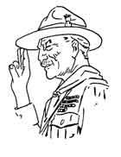

“Il motto scout è “Sii preparato”, ciò significa che vi terrete sempre pronti, in spirito e corpo, a compiere il vostro dovere”.

“Il buon cittadino è colui che è pronto a prestare servizio alla comunità in qualsiasi momento”.

